Тиждень китайської мови та культури в "Смерічці"

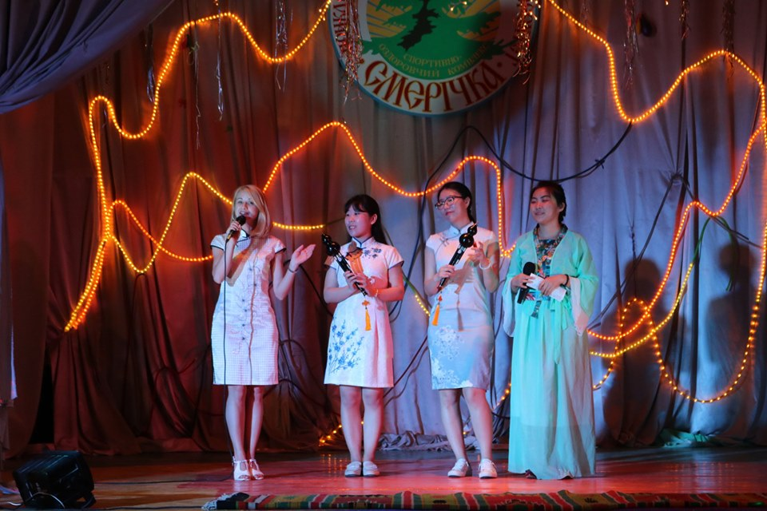
В спортивно-оздоровчому комплексі "Смерічка" Прикарпатського національного університету імені Василя Стефаника протягом першої табірної зміни проходив тиждень китайської мови та культури. Ініціатором проведення заходу була старший викладач кафедри загального та германського мовознавства Ілійчук Ірина Володимирівна. До школярів завітали викладачі та студенти-переможці Всеукраїнської олімпіади з китайської мови КНЛУ Інституту Конфуція. Зустріч із дітьми розпочалася святковим концертом, на якому діти почали знайомитися із китайською багатовіковою культурою, своєрідними танцями, піснями, оперою, китайською гімнастикою Тайджі та ін. Протягом тижня вихованці "Смерічки" мали змогу щоденно вивчати китайську мову, вчитися грі на традиційному китайському інструменті Хулуси, писати ієрогліфи, ознайомитися з чайною церемонією, навчитися користуватися паличками, робити китайські витинанки та багато іншого.

